|  |  |  |  |  |  |
| --- | --- | --- | --- | --- | --- |
| **# Ref.** | | CU002 | | |  |
| **Caso de Uso** | | Ver ofertas | | |  |
| **Autor** | | Freddy Jhovan Moreno  Angie Lorena Clavijo  Leidy Patricia Quevedo  Revisado por: Cristhian León | | |  |
| **Fecha** | | 24/02/2019 | | |  |
| **Versión** | | 1 | | |  |
| **Actor/es** | | Usuario | | |  |
| **Tipo** | | Principal | | |  |
| **Descripción** | | El usuario podrá visualizar las ofertas disponibles en el momento | | |  |
| **Referencias Cruzadas** | **C.U** |  | | |  |
| **R.F** | RF01,RF02, RF03 | | |  |
| **Precondición** | | Haber ingresado previamente al catálogo | | |  |
| **Flujo Normal** | | | |  | |
| **ACCION ACTOR/ES**  **1.El actor Ingresara al software** Ingresa al url del aplicativo web | | | **RESPUESTA DEL SISTEMA.**   * 1. **El sistema mostrara el catálogo de productos en oferta**   **-Precio**  **-Nombre**  **-imagen producto**  **-Descripción** | |  |
| **Postcondición** | | |  | |  |
| Caminos Alternos 1.2.1 El usuario podrá visualizar otros productos que no estén en oferta | | | | | |
| Excepciones 1.1.2 El producto se encuentre agotado  1.1.3 El usuario cierre el navegador. | | | | | |
| **Frecuencia esperada** | | | 100 por día | |  |
| **Comentarios** | | |  | |  |
|  | | |  | |  |

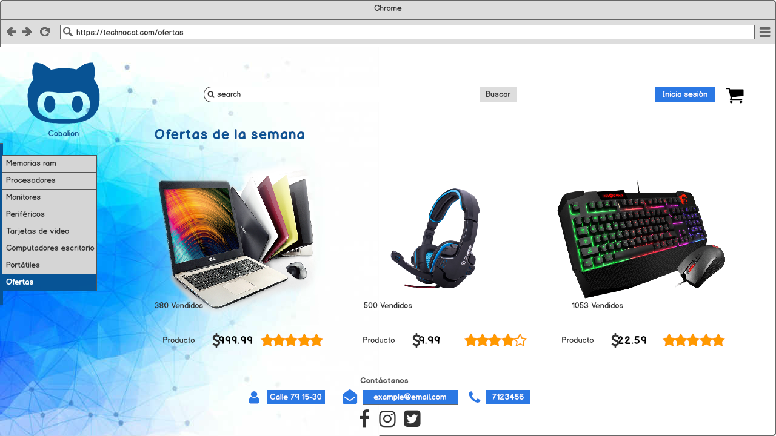

**Opción hover**

